[紧急关注：Wiley 期刊两篇重磅论文被撤稿，涉及知名两大高校学者](https://mp.weixin.qq.com/s?__biz=Mzk0OTY1MDkwOQ==&mid=2247487021&idx=1&sn=2281a41d01ee45e4e6b97f6b4369f2f9)

原创sleuth[Research Integrity](javascript:void(0);)2025-04-26 19:45:08新加坡



Research Integrity

2025 年 4 月 22 日，两篇曾发表于 Wiley 出版期刊的论文被撤回，涉及意大利卡梅里诺大学的 Francesco Amenta 和卡塔尼亚大学的 Roberto Avola。

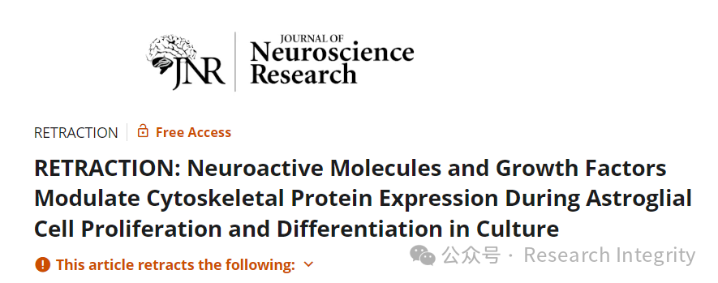

第一篇被撤回的论文于 2016 年发表在《**Journal of Neuroscience Research**》，论文题目为 “Neuroactive molecules and growth factors modulate cytoskeletal protein expression during astroglial cell proliferation and differentiation in culture” （神经活性分子和生长因子在培养的星形胶质细胞增殖和分化过程中调节细胞骨架蛋白表达）。2022 - 2023 年间，PubPeer 上就有网友指出该论文问题，如 “Fig. 3” 存在相似度过高和可能的差异剪接问题，“Figure 2b” 中三个肌动蛋白条带被复制，“Figure 2a” 的大部分图像来自该研究小组六年前发表的另一篇论文，且所有图像旋转了 180 度。经内部调查确认这些问题，出版商试图联系作者索要原始数据，但作者未回应，最终论文因图像被操纵影响数据结果解读而被撤回。

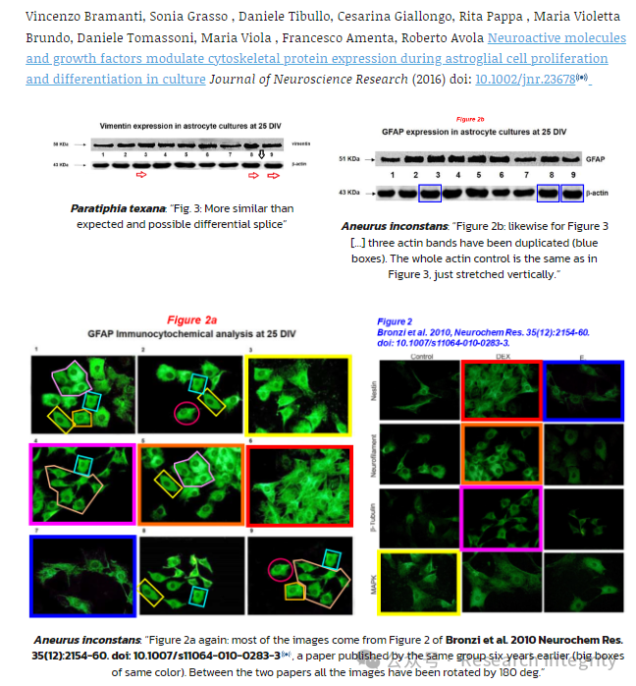

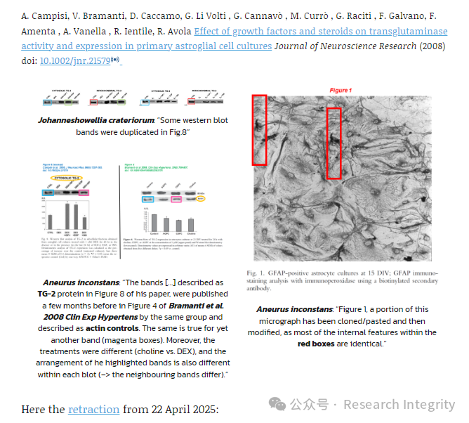

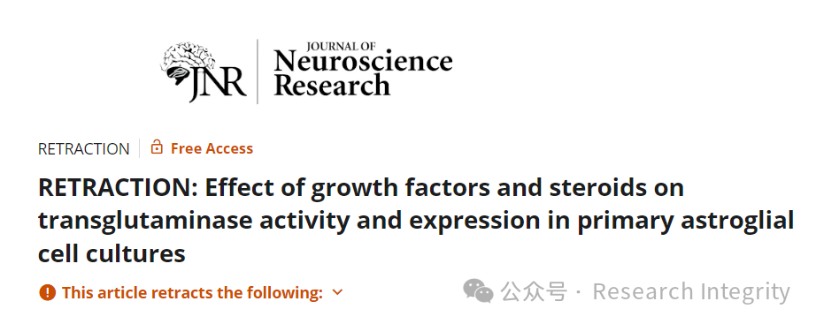

第二篇被撤回的论文于 2008 年发表在同一期刊，题目是 “Effect of growth factors and steroids on transglutaminase activity and expression in primary astroglial cell cultures”（生长因子和类固醇对原代星形胶质细胞培养中转谷氨酰胺酶活性和表达的影响）。自 2022 年起，PubPeer 上有网友指出 “Fig.8” 中一些蛋白质印迹条带被复制，“Figure 1” 部分显微照片存在克隆粘贴和修改问题。内部调查证实了这些说法，同样由于作者未回应索要原始数据的请求，论文因图像问题被撤回。

此次撤稿事件，给学术诚信敲响警钟，提醒学界应重视研究的真实性和可靠性，以确保知识的正确积累与传播。

https://onlinelibrary.wiley.com/doi/10.1002/jnr.70036

https://onlinelibrary.wiley.com/doi/10.1002/jnr.70037

**来源：公众号Research Integrity，转载请注明出处，若没注明学术诚信公众号出处，构成侵权。后台联系客服微信：BikElisabeth**

免责声明：

质疑信息来源于Pubpeer，提及人名均为音译

对于文章内容的真实性、完整性、及时性

本公众号不做任何保证或承诺，仅供读者参考

未经授权禁止转载！

转载请勿更改原文内容及格式！

如有转载需求或合作事宜

可添加下方客服微信或推送邮件到researchintegrity@qq.com

